　　　　　　　　　　　　　　　　　　　　　　　　　平成２８年　１０月　吉日

各市町教育委員会　様

各小・中学校長　　様

四日市市立中部西小学校

学校長　市川　則文

**四日市市教育委員会指定**

**「問題解決能力向上のための授業づくり」**

**公開授業研究会のご案内（二次案内）**

中部西小学校　研修テーマ

**表現し、みがきあう子**

**～話し合いのある授業の創造～**

　四日市市立中部西小学校は、「表現し、みがき合う子」というテーマをもとに、表現力の育成を中心に教育活動に取り組んで３年目となります。学年・学校行事などのさまざまな場面で「表現」する活動を位置づけ、日常の授業での「話し合い」や子どもの「問い」から生まれる授業づくりを大切にしています。思考力や発信力などを子どもたちが互いにみがきあい、これからの時代をたくましく生き抜いていける力を育成したいと考えています。

　本研究会では、低・中・高学年で１クラスずつ授業を公開します。今回公開の授業を通して、問題解決能力の向上や、子どもの表現力の育成などについて、皆様と意見を交わし、実りの多い研究会にしたいと思います。

　一人でも多くの皆様のご参加をお待ちしております。

**日時　１２月２日（金）　　　　受付　１３：００～　　授業公開　１３：２０～**

**会場　三重県四日市市立　中部西小学校**

**三重県四日市市北町２番２３号　　　　　　電話　０５９（３５９）０２９０**

**日程**

**13:00　13:20　　　 　　 14:05 14:15 　　　　　 15:25 15:35 16:50 17:00**

|  |  |  |  |  |  |  |
| --- | --- | --- | --- | --- | --- | --- |
| 受付 | 提案授業  １年３組  石塚　久代  国語  「じどう車くらべ」  ４年１組  政谷　和加奈  道徳  「命のおはなし」  ５年１組  加藤　紗織  算数  「四角形と三角形の面積」 | 休憩 | 授業反省会  グループ討論・発表 | 休憩 | 講演  早稲田大学教育・  総合科学学術院教授  小林　宏己先生 | 連絡事項  アンケート記入 |

※　学習内容は変更する場合があります。

**アクセス　　　　　　　　　　　　　　　　　　　　　北**

入口

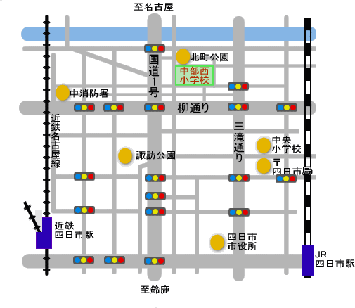①　電車でお越しの方

**・近鉄四日市駅から徒歩１５分**

　近鉄四日市駅北口より、東へ進んでください。商店街を抜け、一号線に出たらそのまま北へ進みます。柳通りを越え、歩道橋を東側に渡り、交番を東に横切るとすぐ着きます。

**・JR四日市駅から徒歩１５分**

JR四日市駅改札から、大通りをそのまま西に進みます。市役所の交差点、三滝通りを北に進みます。柳通りを西に曲がり、歩道橋を北に渡るとすぐ着きます。②　お車でお越しの方

本校の運動場を開放します。運動場東側からお入り下さい。

**申し込み**

**①　FAXをご利用の場合**

　以下の用紙をお使いください。（このページをそのまま送信してください。）

|  |  |  |
| --- | --- | --- |
| １２月２日　中部西小学校　公開授業研究会申し込み | | |
| 学校名 | 立　　　　　　　　　　　　　学校 | |
| 学校連絡先 |  | |
| 参加者名 |  | 希望分科会  １年・４年・５年 |
|  | 希望分科会  １年・４年・５年 |
|  | 希望分科会  １年・４年・５年 |
|  | 希望分科会  １年・４年・５年 |
|  | 希望分科会  １年・４年・５年 |

　　　　　　　　　　　　　　　　　　　　　　　　　　（○をお付けください）

FAX　０５９（３５９）０２９１　中部西小学校

**②　メールをご利用の場合**

件名　　公開授業研究会申し込み

内容　　学校名・学校電話番号・参加者名

アドレス　[chubunishi-eteac@city.yokkaichi.mie.jp](mailto:chubunishi-eteac@city.yokkaichi.mie.jp)

**③　電話をご利用の場合**

電話番号　０５９（３５９）０２９０　　教頭まで